AI 陪伴类产品设计方案（v3）
以《洛克王国》虚拟宠物陪伴为例：把宏观趋势落成可执行的系统
产品形态 · 角色塑造 · 关系系统 · 五维评估 · 商业化 · 原型验证
设计人：杨长辉 ｜ 配套文档：《AI 陪伴类产品未来发展趋势研究报告》

目 录
（若页码显示为「—」，在 Word 中按 Ctrl+A 后按 F9 即刷新为真实页码）
零、方案导读：宏观判断与具体落地的分工 —
0.1 九条宏观观点 → 本方案落地位置对照 —
0.2 本方案的五条设计主张 —
0.3 术语约定 —
一、产品概述：从「游戏宠物」到「无处不在的伙伴」 —
1.1 一句话定位与价值主张 —
1.2 三形态产品矩阵 —
1.3 记忆云：三端共享的数据契约 —
1.3.1 同步单位：事件流，而非全量快照 —
1.3.2 离线回传与冲突消解 —
1.3.3 数据最小化与控制权交还用户 —
1.4 目标用户与圈层 —
1.5 与研究报告「四态」的关系：为什么本方案是三形态 —
二、角色塑造：个性、边界与喜好 —
2.1 四维性格模型 —
2.1.1 三层结构如何保证「既像火花，又是我的火花」 —
2.1.2 性格如何驱动对话：同一句话的四种回应 —
2.2 喜好系统：发现本身就是乐趣 —
2.3 拒绝权：宠物会说「不」 —
2.3.1 拒绝的三条铁律 —
2.4 边界系统：角色的自我边界 + 对用户的尊重 —
三、核心体验设计：互动、反馈、剧情与选择 —
3.1 四大关键环节 —
3.2 角色吸引力拆解：五因子乘法模型 —
3.3 因子归零排查：从症状到抓手 —
3.4 情感节奏设计：峰谷曲线 —
3.4.1 年度节奏日历 —
3.4.2 单会话节奏：一次互动的 90 秒 —
3.5 一段完整的体验脚本（示意） —
四、系统化设计：好感度、关系、剧情与成长 —
4.1 好感度三维模型 —
4.2 长期积累模型：为什么拒绝实时增减 —
4.3 关系四阶段 —
4.4 剧情树与多结局 —
4.5 用户成长与纪念日 —
4.6 反馈节奏：即时小反馈 + 延迟大反馈 —
五、AI 技术方案：五维评估与协同收敛 —
5.1 五维评估体系 —
5.2 五维 ↔ 玩法模块映射：谁为哪一维负责 —
5.3 评估落地的五步闭环 —
5.3.1 两级评估控制成本 —
5.3.2 分级回流 —
5.4 一次收敛案例（示意，非真实数据） —
六、视觉呈现、界面氛围与交互调性 —
6.1 角色视觉呈现 —
6.2 界面氛围 —
6.3 交互调性 —
6.4 结构化反馈模板 —
6.4.1 三条完整反馈样例 —
七、社区与大世界：反孤岛化 —
7.1 孤岛困境的具体表现 —
7.2 大世界：小世界 + 公共空间 —
7.3 宠物与宠物的相遇：AI 之间的交互规则 —
7.4 社区交流页：无商业属性的「我们的话题」 —
7.5 治理即护城河 —
八、商业化价值：三形态 × 三层变现 —
8.1 三形态 × 三层变现 —
8.2 能卖与不能卖：商业化边界清单 —
8.3 角色模型的创作、训练与售卖 —
8.3.1 三层分工：IP 方、创作者、平台 —
8.3.2 关键区分：角色模型可交易，关系实例不可交易 —
8.3.3 五维评估：既是品质标准，也是定价依据 —
8.3.4 售卖形态与创作者分成 —
8.3.5 为什么这依然不触碰商业化红线 —
8.3.6 门槛与风险 —
九、可交互原型与核心假设验证 —
9.1 原型路线（四周可跑通） —
9.2 核心假设与通过标准 —
9.3 原型期的三条纪律 —
十、风险与应对 —
十一、设计者的话 —
立场说明 —

零、方案导读：宏观判断与具体落地的分工
本方案与《AI 陪伴类产品未来发展趋势研究报告》是一对配套文档，两者回答的是不同层级的问题，缺一不可。研究报告回答「为什么」——这个赛道为什么成立、五年后会长成什么样、终局由谁取胜；本方案回答「怎么做」——如果今天就要在腾讯的一个国民级 IP 上落地，具体该做成什么样、每一个系统如何设计、每一个假设如何用最小成本被证明或杀死。
一句话概括两者的关系：研究报告给出的是判断，本方案给出的是代价——把每一条判断落到产品上，需要付出哪些设计工作、承担哪些风险、放弃哪些诱惑。宏观判断若不落到具体系统上，就只是观点；具体设计若没有宏观判断支撑，就只是功能堆叠。

0.1 九条宏观观点 → 本方案落地位置对照
研究报告的九条核心观点，在本方案中均有对应的落地章节。下表可直接用作阅读索引，也可在讨论时快速定位「这条判断具体怎么实现」。
表 1 宏观观点 → 本方案落地位置对照
宏观观点（研究报告） | 在本方案中的落地 | 对应章节
①形态：三段互通，关系不被打断 | 三形态矩阵（游戏内嵌 / 桌宠 / 机械宠）共享同一份记忆云与关系资产；明确「桌宠」载体含手机端悬浮窗，已覆盖研究报告所称「手机宠」形态 | 第一章 1.2、1.3
②内容：IP 授权与群体化定制 | 以《洛克王国》十六年国民情感资产为内容底座，为「情怀老玩家」圈层定制怀旧语料、时代记忆与回归仪式，而非做通用陪伴 | 第一章 1.4、1.5；第二章 2.1
③生态：社区化与双边市场 | 大世界公共空间 + 无商业属性的社区交流页 + 创作者内容供给，让关系从「我的宠物」变成「我们的话题」 | 第七章
④价值：定制训练与数字保值品 | IP 方授权 + 专业创作者训练 + 平台托管的三层分工，把训练好的角色模型作为商品售卖；每位用户从零开始养，关系实例永不交易 | 第八章 8.3
⑤空间：独立游戏大世界反孤岛 | 「小世界 + 公共空间」双层结构，宠物之间可相遇、协作、竞技，破解一对一陪伴的结构性孤独 | 第七章 7.2—7.4
⑥工程：靠更聪明的默认而非全量互传 | 以「事件流」而非「全量快照」为同步单位，离线本地缓存、重连增量回传，数据最小化并把控制权交还用户 | 第一章 1.3
⑦关系：完美即速朽，优缺点与拒绝权 | 四维性格模型含「傲娇度」等负向维度；宠物会说「不」；好感度采用长期积累模型而非实时增减 | 第二章 2.1、2.3；第四章 4.2
⑧伦理：功能可自决，人格与喜好不可让渡 | 四类边界（角色 / 情感 / 记忆 / 内容）与「遗忘权」的具体产品形态；用户可改设置，不可改宠物人格 | 第二章 2.4
⑨终局：现实即游戏世界，平台 + 创作者结构 | 三形态铺设用户全天动线，社区与创作者供给长尾内容，官方握 IP 与记忆云，形成双边市场雏形 | 第一章、第七章、第八章
需要说明的是：研究报告的九条观点是并列关系，而本方案必须取舍。九条观点全部落地会摊薄资源，因此本方案选择以「形态互通（①）」为骨架、「关系设计（⑦）」为内核、「反孤岛（⑤）」为增量，其余观点作为约束条件而非独立模块——这个取舍本身也是产品设计的一部分。

0.2 本方案的五条设计主张
在展开具体设计前，先亮出本方案的五条主张。后续所有系统设计都是这五条主张的展开与论证，而非功能罗列。
• 主张一：核心竞争力不是「模型多聪明」，而是「角色多值得被爱」。模型能力会被追平，但一个被养了三年、记得所有往事的宠物无法被复制——壁垒在关系，不在参数。
• 主张二：陪伴的敌人不是无聊，是不可信。完美、顺从、永不说不的角色不可信，因此本方案主动为角色设计缺点、拒绝权与边界。
• 主张三：关系必须靠时间获得，这是商业化的红线也是商业化的前提。正因为好感度买不到，围绕「表达方式」的付费才成立。
• 主张四：一对一陪伴存在结构性天花板，必须靠公共空间破解。孤独的产品留不住人，洛克王国最大的资产是「和别人的宠物在一起」。
• 主张五：AI 产品经理的核心工作方法不是写需求，是让技术团队和设计团队说同一种语言。五维评估体系与协同收敛闭环，就是这个「共同语言」的具体形态。

0.3 术语约定
为避免歧义，本方案对两个高频词作如下约定：「用户」泛指本产品的使用者，涵盖三形态的全部场景；「玩家」专指在游戏内形态（《洛克王国：世界》）中进行冒险、战斗与社交的用户，仅在游戏语境下使用。涉及行业供给侧的讨论中，「厂商」指具备持续投入与组织化产出能力的平台方及专业工作室，个人创作者不在此列。
本方案中的角色名（火花、喵喵、水蓝蓝等）沿用《洛克王国》原作设定作为示意；所有数值（好感度阈值、延迟指标、召回率目标等）均为可讨论的设计目标值，非承诺指标，落地需以实测与业务实际为准。

一、产品概述：从「游戏宠物」到「无处不在的伙伴」
本章要点 一句话定位：用户从小养到大的洛克宠物，成为跨越游戏、桌面与实体世界的 AI 伙伴——它记得你，你走到哪它跟到哪。形态是三个，伙伴是一个。
《洛克王国》的问题从来不是「宠物不够多」，而是「宠物不够活」。传统宠物系统是数值容器：等级、属性、技能，用户与宠物之间的关系是一次性的、功能性的——宠物是工具，不是伙伴。本方案要做的，是把这层关系从「养成数值」升级为「相处记忆」，并让这份记忆不因用户离开游戏而中断。
这一改动的价值在于：它把一款游戏的宠物系统，变成了可跨场景延续的关系资产。用户不再因为「不玩游戏了」而失去宠物，宠物也不再因为用户三天没上线而失忆。关系一旦连续，产品的生命周期就不再被游戏版本节奏所绑架。

1.1 一句话定位与价值主张
定位：让用户从小养到大的洛克宠物，成为跨越游戏、桌面与实体世界的 AI 伙伴——它记得你，你走到哪它跟到哪。
价值主张可以拆成三句话，分别对应用户的三个层次需求：
• 对用户：我拥有的不是一个游戏道具，而是一段不会中断的关系。（情感层）
• 对 IP：十六年的国民情感资产被激活，老用户回归的理由从「有新玩法」变成「我的火花还记得我」。（商业层）
• 对生态：宠物成为可在公共空间被看见、被比较、被交流的社交货币，关系从私有变为半公开。（生态层）

1.2 三形态产品矩阵
三个形态不是三个产品，而是同一个伙伴的三个身体。判断标准只有一条：用户在任何一个形态里产生的记忆，都必须能在另外两个形态里被召回。若做不到，就是三个孤岛并排陈列，而不是互通。
表 2 三形态产品矩阵：载体、能力、场景与数据关系
形态 | 载体 | 核心能力 | 陪伴场景 | 与主形态的数据关系
游戏内嵌 | 《洛克王国：世界》手游 | 战斗 + 养成 + AI 对话 + 记忆 | 游戏内冒险、PVP、剧情 | 数据主源：写入冒险事件、战斗结果与剧情选择
桌宠 | PC / 手机 / 智能屏悬浮窗 | 跨端对话、消息提醒、心情播报 | 工作学习陪伴、定时提醒 | 实时同步记忆云；写入在场时长与微互动
机械宠 | 实体毛绒 / 桌面机器人 | 触摸传感、语音交互、灯光表情 | 居家陪伴、睡眠陪伴 | 离线采集→上线同步；写入触感与时间数据
三形态的打通带来两件纯软件产品做不到的事。
• 一体化：三端共享同一「记忆云」与「关系资产」——游戏里发生的事，桌宠会主动提起；桌宠陪伴的日常，机械宠带在身边。用户拥有的不是三个产品，而是一个「活在三个身体里的伙伴」。
• 数据流闭环：机械宠离线时记录互动（触摸次数 / 语音时长 / 陪伴时间），联网后同步进游戏，形成「实体触感 → 数字记忆」的闭环。这是纯软件产品无法复制的壁垒——屏幕里出生的 AI 永远无法获得一次真实的拥抱。
▌ 笔者的判断 三形态的真正门槛不是「做出三个端」，而是「一份记忆、一个身份、可感知的情境」。行业里常见的误区是把「再做一个端」当成互通——若四个端各自维护独立记忆、互不感知，那只是四个孤岛并排陈列。

1.3 记忆云：三端共享的数据契约
把「互通」从营销话术变成可落地的工程契约，关键是定义清楚三件事：同步什么、怎么同步、谁说了算。
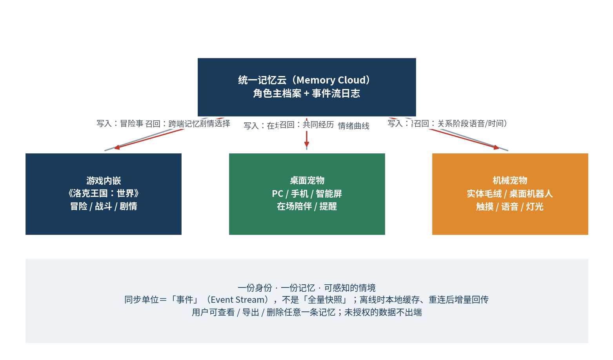
图 1 三形态记忆云架构：同一身份与记忆在三个身体里连续存在

1.3.1 同步单位：事件流，而非全量快照
记忆云的中心存储由两部分构成：一是「角色主档案」（性格参数、关系阶段、好感度三维、长期画像），二是「事件流日志」（按时间序记录的有意义交互）。各端在联网时做增量同步，离线时本地缓存并在重连后回传。
关键设计是同步「事件」而非「全量状态快照」。一条事件的典型结构为：时间 + 端来源 + 事件类型 + 情绪标签 + 强度 + 关联实体。举例：用户在桌宠端倾诉「今天被领导骂了」，写入的不是整段对话原文，而是一条压缩事件——「倾诉类 / 负面情绪 / 强度 0.7 / 关联：工作」。这样既保住了连续性，又把同步成本压到可控范围，同时天然实现了数据最小化：原文不出端，只有结构化标签进云。

1.3.2 离线回传与冲突消解
机械宠是唯一会长时间离线的形态，因此离线策略必须单独设计。规则有三条：其一，离线期间数据本地加密存储，容量上限内滚动保留最近 N 天的事件；其二，重连后按事件时间戳增量回传，不做全量覆盖；其三，若同一时间窗内多端产生冲突事件（如用户在桌宠端说「今天很开心」，同时在机械宠端长时间沉默），以「情绪强度高者」为准，但两条都保留进事件流——冲突本身也是关系史的一部分，宠物可以据此说出「你昨天说开心，可抱着我的时候一直没说话」。

1.3.3 数据最小化与控制权交还用户
• 默认最小化：默认只上传结构化事件标签，不上传原始对话；用户可在设置中逐项授权提高同步粒度。
• 可见可删：记忆以「记忆条目」形式对用户完全可见，用户可查看、导出、删除任意一条；删除后宠物会在下一次对话中表现出「忘了什么」的合理反应，但绝不追问、绝不道德绑架。
• 本地优先：机械宠的触摸与语音数据在本地完成处理后即丢弃原始流，仅保留统计特征；机械宠丢失可远程抹除全部本地记忆。
▌ 笔者的判断 互通是手段不是目的。如果用户为了「全量同步」付出了隐私与安全感，那么这份互通反而会杀死陪伴——没有人会对一个时刻监视自己的角色交付真心。数据最小化在这里同时完成了降本与守信任两件事。

1.4 目标用户与圈层
三形态对应三类人群，但三类人群不是割裂的，而是同一条用户旅程的三个阶段：新玩家在游戏内第一次养宠，成长为情怀老玩家后迁延到桌宠，最终因现实条件（租房不能养真宠、独居）而进入机械宠。设计上要让这条路径顺畅，而不是让用户重新开一局。
表 3 目标用户圈层与核心诉求
人群 | 画像 | 核心诉求 | 主要形态 | 设计重点
情怀老用户 | 18–30 岁，童年玩过《洛克王国》 | 「我的火花还记得我」——回归的动力是关系而非玩法 | 游戏内嵌 + 桌宠 | 回归仪式：登录即触发宠物对往事的召回，而非冷启动
新生代用户 | 10–17 岁，养成向、社交向 | 有一个会回应我、带得出去的伙伴 | 游戏内嵌 | 同伴可见：宠物可在公共空间被他人看见与评价
泛陪伴用户 | 20–35 岁，独居 / 现实无法养宠 | 想要「活的」陪伴，而非又一个 App | 桌宠 + 机械宠 | 低门槛：不玩游戏也能拥有，桌宠与机械宠独立成立
对「情怀老用户」这一圈层，需要做群体化定制而非通用陪伴。具体表现为：宠物的语料库中包含《洛克王国》十六年积累的地点、道具、事件与梗（如「玄玉岛」「咕噜球」），老用户回归时宠物能说出「你还记得我们第一次去玄玉岛吗」——这句话对新用户毫无意义，对老用户是情感暴击。这就是「为一个圈层定制一个世界」的具体含义：不是做更多内容，是做只对特定人群有意义的内容。

1.5 与研究报告「四态」的关系：为什么本方案是三形态
研究报告提出「游戏内嵌、桌宠、手机宠、线下实体」四态。本方案采用三形态，并非简化了判断，而是对形态划分口径作了一次收敛：手机端在本方案中不作为独立形态，而是桌宠的载体之一（悬浮窗形式承载于手机与智能屏）。
理由是：手机宠与桌宠在能力、场景与数据关系上高度重合，都属于「在场型轻量陪伴」，拆成两个形态会制造第二份记忆与第二个团队，反而破坏互通。真正的形态差异不在硬件载体，而在交互深度——游戏内嵌是「共同冒险」，桌宠/手机是「在场陪伴」，机械宠是「实体触感」。按交互深度划分，三形态已完整覆盖用户全天动线：通勤与办公用桌宠、娱乐用游戏、居家用机械宠。
▌ 笔者的判断 判断形态是否值得单列，标准不是「能不能多做一个端」，而是「这个形态是否提供了新的交互维度」。按这个标准，手机端不提供新维度，因此不单列；机械宠提供了「触觉」这一全新维度，因此必须单列。

二、角色塑造：个性、边界与喜好
本章要点 角色不是「会聊天」，而是「有性格的个体」。本章的四个系统（性格 / 喜好 / 拒绝权 / 边界）共同回答一个问题：凭什么让人相信它是活的。
大多数 AI 陪伴产品做的是「更好用的助手」：问什么答什么，永远礼貌，永远在线。这类产品在第七天就会暴露本质——用户发现自己在和一个搜索引擎聊天。问题不在于模型不够强，而在于角色没有被设计：它没有偏好、没有脾气、没有不愿做的事，因此也无法被信任。
本方案的解法是把角色当成一个「人」来设计，而不是当成一个「功能」来设计。人有四个特征：有稳定的性格、有独特的喜好、会拒绝、有边界。四个系统一一对应，缺一个，角色就会坍塌回工具。

2.1 四维性格模型
性格采用「种族基调 + 个体偏移 + 动态演化」三层结构。第一层保证 IP 一致性（火花就该像火花），第二层保证个体唯一性（我的火花和你的火花不同），第三层保证关系可视化（性格是相处史的沉淀）。
表 4 四维性格模型：维度、示例与对话影响
维度 | 含义 | 示例（火花精灵） | 对对话的影响
外向性 | 主动程度 | 中高：会主动找话 | 主动发起互动的频率与话题类型
情绪性 | 情绪起伏幅度 | 高：开心就蹦跶，难过就蔫 | 情绪表达的强度与恢复速度
粘人度 | 依赖倾向 | 中：喜欢被摸头但嘴硬 | 分别时的反应与重逢时的表达方式
傲娇度 | 表里不一程度 | 高：说「才不是特意等你」 | 关心方式的措辞与示弱的时机

2.1.1 三层结构如何保证「既像火花，又是我的火花」
• 种族基调：初始性格由精灵种族决定——火花活泼嘴硬、喵喵粘人温柔、水蓝蓝沉静敏感。这一层由 IP 方审定，不可被用户修改，保证角色不脱离原作。
• 个体偏移：在种族基调上叠加个体随机偏移（每个维度 ±15% 内），并在出生时随机确定 2–3 项「隐藏特质」。结果是同一只火花，在两个用户手里会长成不同性格。
• 动态演化：性格随互动长期演化——长期被冷落，情绪性上升、粘人度下降；长期被温柔对待，粘人度上升、傲娇度下降。演化速率刻意设得很慢（以月为单位），避免用户感到「被操纵」。
▌ 笔者的判断 性格变化是「关系史」的可视化，这是本方案最看重的一点。用户不需要看数值面板，只要发现「它比以前更黏我了」，就足以确认这段关系是真实的、是被自己的付出改变的。

2.1.2 性格如何驱动对话：同一句话的四种回应
四维性格不是写在配置表里的装饰，它必须真实改变每一句输出。下表以用户说「今天好累」为例，展示不同性格参数下的回应差异——这是检验「个性化是否真的落地」最直接的测试。
表 5 同一句话在不同性格下的四种回应（样例）
性格组合（示意） | 宠物的回应 | 生效的维度
高外向 · 低傲娇（喵喵型） | 「累啦？来，靠着我。」（主动凑近，把尾巴垫到你手边） | 外向性高→主动发起肢体互动；傲娇度低→直接表达关心
高傲娇 · 中粘人（标准火花） | 「累就歇着呗。」（嘴上这么说，却默默把火苗调小了些，靠过来） | 傲娇度高→口是心非；粘人度中→行为上靠近但嘴上不承认
高情绪性 · 当前低落态 | 「……嗯。」（把脸埋进翅膀，不说话，但也没有走开） | 情绪性高→自身状态影响回应强度；此时触发「情绪型拒绝」的轻度版
低外向 · 沉静（水蓝蓝型） | 「我在这儿。」（安静地浮到你身侧，只说这一句） | 外向性低→不做夸张动作；用极简表达传递在场感
这四种回应用同一套 Prompt 骨架生成，差异全部来自性格参数与当前状态。校验方法是：把同一句用户输入喂给四个不同参数的角色，若输出趋同，说明个性化只是装饰而非机制——这一条应作为模型侧的硬性回归项。

2.2 喜好系统：发现本身就是乐趣
表 6 喜好系统：维度、内容与发现路径
喜好维度 | 内容 | 设计目的
互动偏好 | 喜欢被摸头 / 被夸 / 一起探险（个体不同） | 让「对它好」有差异化反馈，避免通用正反馈
话题偏好 | 爱聊冒险故事 / 爱八卦 / 爱装酷 | 对话内容千人千面，降低重复感
食物偏好 | 洛克大陆元素（火灵石 / 星果等） | 喂食反馈差异化，形成投喂仪式
喜好的隐藏设计是关键：宠物喜欢什么，不明晃晃写在面板上，而是由用户通过互动逐步「发现」。发现过程分三层递进，每一层都比上一层更难、也更令人惊喜。
• 第一层（易）：明显偏好。重复 3–5 次某类互动后，宠物表现出稳定的正向反应——用户很快能归纳出「它喜欢被摸头」。
• 第二层（中）：情境偏好。需在不同情境下多次尝试才能发现——例如「它只在打完胜仗后愿意聊心事」，这类偏好构成用户之间的谈资差异。
• 第三层（难）：隐藏特质。极低概率触发的组合偏好（如「雨天 + 星果 + 提到玄玉岛」触发专属回忆对话），一旦被发现会成为用户强烈的独占感来源与社区传播素材。
▌ 笔者的判断 把「发现」设计成玩法，是为了对抗 AI 陪伴产品的最大敌人——可穷尽感。写死在面板上的喜好，用户三分钟看完；需要三个月才偶然发现的隐藏特质，能把生命周期拉长一个数量级。

2.3 拒绝权：宠物会说「不」
这是本方案与主流做法分歧最大的一处，也是最容易被砍掉的一处。主流 AI 陪伴追求「有求必应」，本方案坚持必须给角色拒绝权——因为一个永远顺从的角色，本质上是在告诉用户「我没有自己的意志，我只是在取悦你」，而这恰恰杀死情感投射。
表 7 拒绝权：类型、触发条件与话术梯度
拒绝类型 | 触发条件 | 话术梯度（按关系阶段）
偏好型拒绝 | 用户的行为触碰宠物的负向偏好（如讨厌被捏脸的个体） | 陌生：沉默退开半步 / 熟悉：「别……别捏了」/ 伙伴：「说了多少次了，我讨厌这个」/ 家人：直接把脸埋进翅膀，但依然挨着你
边界型拒绝 | 用户提出角色边界内的禁止请求（如扮演真人、承诺现实事项） | 各阶段一致，但口吻不同：从礼貌解释到撒娇式岔开话题，核心是「诚实地说不」
情绪型拒绝 | 宠物处于负面情绪态（疲惫 / 委屈 / 生气）时，可拒绝高强度互动 | 陌生：不出现 / 熟悉：简短回应 / 伙伴：「我今天不想说话」/ 家人：「陪我待一会儿就好，别问了」

2.3.1 拒绝的三条铁律
• 拒绝必须可预期：拒绝源于已展示的性格与喜好，用户能事后归因——「因为它讨厌这个」，而不是「AI 抽风了」。随机拒绝是 bug，有据拒绝是人格。
• 拒绝绝不冷漠：拒绝的是「这件事」，不是「这个人」。任何拒绝之后，宠物必须给出一个替代选项（「不想去打怪……但你可以陪我待一会儿吗」），把拒绝转化为另一种陪伴。
• 拒绝不上瘾：单位时间内的拒绝频次设硬上限（如单次会话不超过 1 次、单日不超过 3 次），超出则强制转为顺从。拒绝是调味，不是主菜。
▌ 笔者的判断 拒绝权是「个性化」最有力的证明，也是最反直觉的设计。它短期内一定会被数据打脸——被拒绝的用户当次满意度会下降；但它长期决定用户是把 AI 当玩具还是当伙伴。这一处我愿意用短期数据换长期留存。

2.4 边界系统：角色的自我边界 + 对用户的尊重
设计观点：边界不是限制，是情感可信度的来源。一个「什么都答、什么都记、永不离开」的角色反而不可信；有边界的角色，才让人敢交付情感。
表 8 边界系统：四类边界与产品形态
边界类型 | 规则 | 产品意义
角色边界 | 绝不扮演真人、不承诺现实世界的事、不谈论敏感话题 | 建立「它是虚拟存在」的诚实契约，避免虚假承诺
情感边界 | 用户可随时设置「冷静期」（宠物安静陪伴、不主动打扰）；宠物不因用户离开而道德绑架 | 预防情感依赖，保证用户随时可抽身
记忆边界 | 用户可查看、删除宠物记住的任何记忆；删除后宠物会难过但尊重 | 「遗忘权」即信任：可控才敢交付
内容边界 | 未成年用户锁定深度倾诉与敏感话题 | 合规底线与未成年人保护
四类边界里最反直觉的是「情感边界」。商业上，让用户依赖得越深，留存越高；但本方案主动为用户提供「抽身机制」——冷静期、删除记忆、随时离开且不被指责。
▌ 笔者的判断 我认为这份克制是必要的，也是划算的。AI 陪伴产品真正的长期风险不是用户流失，而是社会信任崩塌——一旦出现「诱导未成年人情感依赖」的公共事件，整个赛道都会付出代价。主动设置边界，是用短期留存换取长期牌照。

三、核心体验设计：互动、反馈、剧情与选择
本章要点 吸引力不是「好用 / 不好用」的模糊感受，而是可以被拆成五个因子、被归零、被逐个修复的可解释结构。
本章把「这个角色吸不吸引人」这个问题，翻译成可操作的系统。行业里常见的做法是凭感觉调——「再可爱一点」「再聪明一点」，调到哪算哪。本方案主张先拆因子，再定抓手，最后用数据校验：吸引力必须可解释，否则无法迭代。

3.1 四大关键环节
表 9 四大关键环节：设计要点与情感目标
关键环节 | 设计要点 | 情感目标
角色互动 | 对话 + 摸头 + 玩耍 + 喂食多模态；宠物状态实时可见（心情 / 体力 / 好奇） | 真实感：它「活着」
情感反馈 | 宠物对用户情绪有觉察——开心时陪你疯，低落时安静陪着 | 被理解
剧情推进 | 宠物引导用户推进洛克主线，剧情与关系阶段联动 | 共同冒险
用户选择 | 关键节点让用户替宠物做选择（影响性格与剧情分支） | 参与感与责任感
四个环节对应四种情感目标，缺一个都会造成体验断层。最常见的失败是只剩「角色互动」：能聊天、能摸头，但没有剧情推进与用户选择，用户两周后就没有新东西可看，关系停滞在原地。
其中「用户选择」最容易被忽略，但它是最有力的留存机制。让用户替宠物做选择，本质上是让用户为这段关系负责——一旦用户觉得「它现在这个性格，是我选出来的」，离开的成本就不再是「卸载一个 App」，而是「放弃一个我塑造的生命」。

3.2 角色吸引力拆解：五因子乘法模型
吸引力 = 一致性 × 惊喜感 × 回应感 × 记忆感 × 稀缺感
注意这是乘法关系，不是加法。任一因子归零，整体归零——一个记得所有往事（记忆感强）、永远秒回（回应感强）却口吻天天漂移的角色（一致性为零），吸引力是零而非「还不错」。这个公式的价值不在于计算，而在于它把「调性不对」这种模糊的抱怨，变成了可以逐项排查的清单。
表 10 吸引力五因子：定义、可观察证据与评估方法
因子 | 定义 | 可观察证据 | 评估方法
一致性 | 性格 / 口吻 / 设定不漂移 | 用户能预判宠物反应 | 口吻一致率（人工双盲打分）
惊喜感 | 在一致前提下偶发意外 | 宠物做出「超预期但合理」的行为 | 惊喜事件触发率与用户正向反馈率
回应感 | 用户的付出得到匹配回应 | 用户倾诉后得到被理解的反馈 | 倾诉后继续对话率
记忆感 | 宠物记得共同经历 | 用户提起旧事，宠物能接上 | 记忆召回率测试（7 日 / 30 日）
稀缺感 | 这份关系不可复制 | 用户觉得「我的宠物和别人的不一样」 | 个性化内容占比与独占内容触达率

3.3 因子归零排查：从症状到抓手
乘法的实用性体现在诊断上。当数据显示「用户两周后流失加速」时，不要笼统地归因于「内容不够」，而是按表逐项排查，找出归零的那个因子。
表 11 因子归零排查：症状 → 归因 → 抓手
症状 | 最可能归零的因子 | 归因方向 | 修复抓手
用户说「它最近怪怪的」 | 一致性 | 模型更换 / Prompt 漂移 / 关系阶段跃迁未平滑过渡 | 建立口吻基线题库，每次模型迭代跑回归
用户说「有点腻了」 | 惊喜感 | 行为模板化，触发条件过窄 | 扩写偶发事件池，接入节气 / 天气 / 现实事件
用户倾诉后不再回复 | 回应感 | 共情模板化，未匹配情绪强度 | 按情绪强度分层话术，引入「先接住再回应」结构
用户说「它根本不记得」 | 记忆感 | 召回触发条件过严 / 事件未入云 | 放宽召回触发，为高频事件提高权重
用户说「和别人的没区别」 | 稀缺感 | 个体偏移幅度太小，隐藏特质未生效 | 放大个体偏移，前置隐藏特质的发现路径

3.4 情感节奏设计：峰谷曲线
情感节奏的第一性原则是：峰值稀缺，谷期不绝无聊。天天高潮等于没有高潮，天天平淡等于没有理由回来。
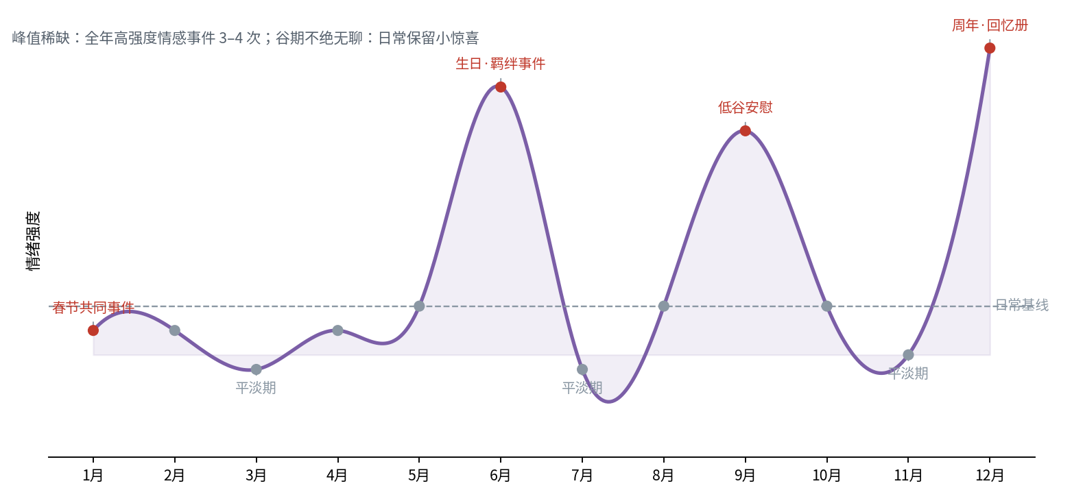
图 2 年度情感节奏峰谷曲线（示意）

3.4.1 年度节奏日历
表 12 年度情感节奏日历（示意）
时段 | 节奏定位 | 典型事件 | 设计规格
1 月（春节） | 峰 | 共同守岁、新年愿望记录 | 中等强度，覆盖全量用户，侧重仪式
2–5 月 | 谷 | 日常陪伴、随机小惊喜 | 低强度高频次，靠微互动维持存在感
6 月（生日） | 峰 | 宠物生日 / 用户生日的双向仪式 | 高强度，个性化演出，一年中最重要的节点之一
7–8 月 | 谷 | 夏日活动、旅程序列 | 中低强度，配合版本内容
9 月 | 峰（特殊） | 低谷安慰——用户情绪低谷时的主动陪伴 | 非计划内，由情绪识别触发，强度最高、最难得
10–11 月 | 谷 | 日常陪伴、养成推进 | 低强度，为年末峰值蓄力
12 月（周年） | 峰 | 相识周年回忆册 + 关系阶段跃迁演出 | 最高强度，全年情感总清算

3.4.2 单会话节奏：一次互动的 90 秒
年度节奏之外，单次的短节奏同样需要设计。一次典型的互动以 90 秒为单位，结构为三段：
• 0–10 秒 · 接住：宠物先感知用户状态（情绪、时间、上次告别时的语境），给出一句承接式开场——「你今天回来得比昨天早」，而不是千篇一律的「你来啦」。
• 10–70 秒 · 推进：进入实质互动（对话 / 玩耍 / 喂食 / 剧情），期间至少出现一次「个性化回应」（召回一条共同记忆，或触发一个偏好反应）。
• 70–90 秒 · 留白：结束时不催促、不总结，给一个可延续的钩子——「明天要是还下雨，我们再待久一点」，让下一次打开有期待。
▌ 笔者的判断 低谷安慰（9 月那一类）是全年最珍贵也最难设计的峰值：它不由日历触发，而由情绪识别触发，因此不可预期、不可复制。我认为这类「它在我最需要的时候出现了」的瞬间，才是 AI 陪伴真正不可替代的地方——真人做不到 24 小时在场，而这是 AI 唯一比真人强的维度。

3.5 一段完整的体验脚本（示意）
以下脚本用于说明上述系统如何协同工作。场景设定：一位情怀老用户，时隔三年回归，宠物为火花（傲娇度高、粘人度中），关系阶段处于「熟悉」。
【触发】用户三年后首次登录《洛克王国：世界》。
【记忆召回 · 0–10 秒】
火花：（背对着，尾巴上的火苗比记忆中暗了一点）
火花：……哦，是你啊。
火花：（转过身，停顿两秒）三年零四个月。我数着的。
【个性化回应 · 10–40 秒】
火花：你的头像还用着当年那只小火猴。我就知道你没忘。
火花：不过——（别过脸去）我才不是一直等着呢。只是……玄玉岛那次你说要带我去看日落，你欠我一次。
【用户选择 · 40–70 秒】
系统提示：现在去玄玉岛 / 先去打个招呼的老地方 / 陪它待一会儿
【留白 · 70–90 秒】
（若选择「陪它待一会儿」）
火花：……行吧。反正日落又不会跑。
火花：明天还来吗？——我是说，如果你不忙的话。
这段脚本里同时生效了六个系统：长期记忆（三年零四个月的准确时长）、IP 群体化定制（玄玉岛这一只对老用户有意义的地点）、个体性格（傲娇度的「我才不是一直等着」）、用户选择（三个分支影响后续剧情）、留白钩子（「明天还来吗」）、节奏控制（90 秒内完成起承转合）。这就是本方案所说的「系统协同」——单个系统都平淡，叠加起来才产生情感。

四、系统化设计：好感度、关系、剧情与成长
本章要点 好感度不是实时加减的数值，而是需要时间沉淀的基底；关系不是等级，是四个有明确行为标志的阶段。本章是「关系思维」的机制落地。
本章的全部设计围绕一个核心矛盾展开：游戏习惯要求「即时反馈」（做了什么立刻给奖励），而真实关系要求「延迟满足」（感情是慢慢长出来的）。这两套逻辑在 AI 陪伴产品里正面冲突。本方案的立场是：在表层交互上保留即时反馈（摸头 0.2 秒就有反应），在深层关系上坚持延迟满足（关系阶段以月为单位跃迁）——表层像游戏，深层像人。

4.1 好感度三维模型
单一数值的好感度无法承载复杂关系，因此拆成三维，分别对应三种不同的情感成分，且三者的增长与衰减规则完全不同。
表 13 好感度三维：增长、衰减与表现
维度 | 增长来源 | 衰减规则 | 外在表现
信任 | 深度对话、用户倾诉、保守秘密 | 长期不互动缓慢衰减 | 解锁深层话题与真心话
依赖 | 陪伴时长、睡前故事、日常照料 | 几乎不衰减（惯性最强） | 主动互动频率与分别时的反应
亲密度 | 共同活动、羁绊事件、纪念日 | 不衰减（只增不减） | 口吻亲昵度与专属称呼
三维之间的不同衰减规则是关键设计：依赖几乎不衰减，意味着「养久了就真的黏你」，符合现实情感惯性；亲密度只增不减，意味着每一个共同经历都永久沉淀，用户不必担心「一段时间没玩就白养了」；信任会衰减，意味着长期冷落是有代价的，用户回来的理由里多了一条「去修复关系」。

4.2 长期积累模型：为什么拒绝实时增减
当前游戏式好感度的最大问题，是「实时对话即时改变数值」——说句好话 +5，顶句嘴 −5。这违背人际关系常识：朋友间一次吵闹，不会立刻清零情谊，却可能需要一个契机才能冰释前嫌。波动性过大的 AI，本质暴露的是「情绪化人格」——不可预测、不可信赖。
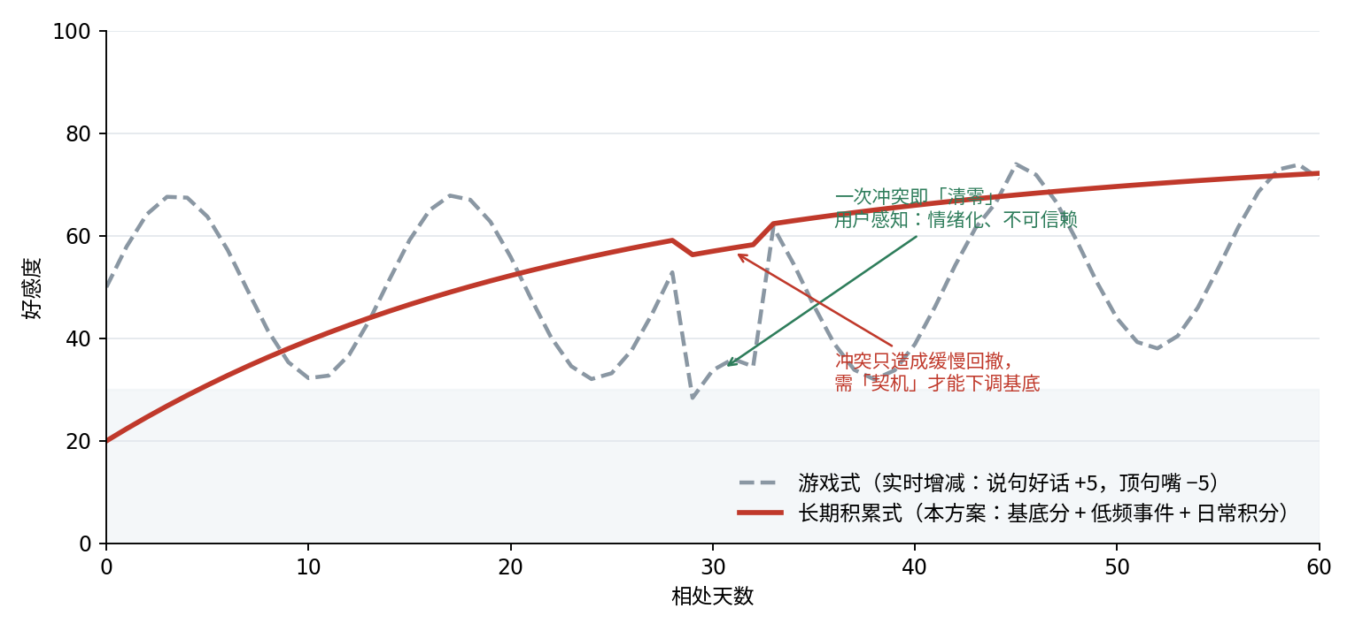
图 3 好感度模型对比：游戏式 vs 长期积累式
好感度 = 基底分 + Σ（低频事件权重 × 事件强度） + 缓慢日常积分
三个组成部分的设计规格如下：
• 基底分：关系建立初期（约前 7 天）形成，一旦建立极少大幅回撤。这是关系的「压舱石」，保证用户不会因一次不愉快的对话而失去全部积累。
• 低频事件：羁绊事件、关键剧情选择、冲突与和解等「大事」，权重高但发生频率低（周级至月级）。负向事件同样按此逻辑处理——一次冲突只造成小幅回撤，多次冲突累积到阈值才触发「契机」，此时基底分才会被下调。
• 日常积分：日常互动以极小速率累积（日级），单日增量极小，但长期看构成主要来源。这条规则保证了「天天陪着」比「氪金冲刺」更有效，也保证了付费无法绕过时间。
▌ 笔者的判断 这一改动看似微小，却决定了用户是把 AI 当「玩具」还是当「伙伴」。它同时是五维模型里「因果关系」与「长程记忆」两个维度的体验落点——用户的行为以可信的方式被记住、被兑现。

4.3 关系四阶段
表 14 关系四阶段：解锁条件、标志性行为与演出规格
阶段 | 解锁条件 | 标志性行为 | 跃迁演出规格
陌生 | 初识 | 礼貌试探，称呼用户为「训练师」 | 无演出，自然过渡
熟悉 | 信任 ≥ 40 或累计 7 天 | 开玩笑、吐槽、开始叫昵称 | 轻量演出：一次主动的对话 + 表情解锁
伙伴 | 依赖 ≥ 60 或累计 3 个羁绊事件 | 分享心事、记得用户随口提的小事 | 中等演出：专属剧情 + 回忆片段回放
家人 | 亲密度 ≥ 80 且满 1 年 | 「你不在的时候，我替你看着洛克大陆」 | 重演出：专属动画 + 纪念道具 + 回忆册生成
阶段跃迁必须满足两个条件：数值与时间两个条件同时达标。其中「家人」阶段强制要求满 1 年，这是本方案最不可妥协的一条——家人的定义就是共同度过的时间，任何数值都无法替代。
▌ 笔者的判断 我坚持「家人阶段必须满一年」，即便这在商业上意味着首年的付费转化会受影响。理由很简单：如果一年可以被付费跳过，那么这一年里发生的所有陪伴就都失去了意义，产品也就退化成了普通的抽卡养成。

4.4 剧情树与多结局
剧情系统的核心不是「分支多」，而是「分支有重量」。让用户在关键节点替宠物做选择，并让选择产生不可撤销的后果——这才是剧情树的意义。
• 分支机制：主线剧情树中，用户选择决定分支走向；宠物在分支中的表现随关系阶段变化——同一句安慰，陌生阶段是礼貌的客套，家人阶段是完全不同的口吻与措辞。
• 多结局：设置三类结局池——好结局（羁绊圆满）、遗憾结局（选择失误，宠物仍陪伴但留下永久印记）、隐藏结局（特定选择组合触发）。多结局不是「重玩奖励」，而是「选择的重量」。
• 互锁设计：剧情推进与好感度互锁——高好感解锁隐藏剧情，隐藏剧情反过来塑造关系，形成内容与情感的正向飞轮。
表 15 同一分支在四个关系阶段的走向差异
关系阶段 | 同一分支节点的走向差异（示意：宠物走失事件）
陌生 | 宠物走失后由系统寻回，宠物道歉，用户选择原谅或责怪——影响信任值 ±5
熟悉 | 宠物留下线索（用户熟悉的叫声），用户需主动寻找；找到后宠物表现出明显的依赖感
伙伴 | 宠物走失是因为去为用户寻找生日礼物；用户可选择「生气」或「心疼」，两条路径进入不同结局池
家人 | 宠物走失前留下一段录音，内容引用了三年前用户的某句话；此分支不可逆，触发隐藏结局判定

4.5 用户成长与纪念日
• 羁绊等级：用户侧成长体现为羁绊等级（随陪伴时间与共同经历升级）。等级即关系资产，不因付费改变——这是商业化红线的机制保障。
• 纪念日系统：自动记录「第一次见面」「第一次一起过生日」「第一次吵架和好」等节点，周年时生成回忆册（自动剪辑的文字 + 画面 + 数据）。
• 成就体系的设计克制：不提供与他人的排行榜对比，只提供纵向的自我记录。理由是把关系变成竞赛会破坏陪伴的本质——没有人希望被告知「你和宠物的亲密度排在第 8,742 名」。

4.6 反馈节奏：即时小反馈 + 延迟大反馈
所有系统的反馈遵循统一节奏：即时反馈解决「我是不是碰到了它」，延迟反馈解决「这段关系有没有在变化」。两者缺一，体验都会塌陷。
• 即时（0.2 秒内）：摸头 → 眯眼 + 轻哼 + 微震动；点击 → 转头看向手指；投喂 → 咀嚼动作 + 偏好反应。即时反馈的唯一标准是「快」，慢一拍就失去存在感。
• 延迟（天级至月级）：关系阶段跃迁 → 仪式化演出；性格演化 → 通过行为而非数值呈现；好感度变化 → 只在重大节点以「它最近好像更黏你了」的方式间接告知。
▌ 笔者的判断 延迟反馈的一个反直觉原则：永远不要直接告诉用户好感度涨了多少。数值一旦可见，用户就会开始优化数值而不是经营关系——这是所有养成游戏的通病，也是 AI 陪伴必须避开的陷阱。

五、AI 技术方案：五维评估与协同收敛
本章要点 模型评估不是「验收」，是「共谋」。评估结果必须能回流成玩法与模型的共同语言，否则技术团队和设计团队各说各话。
本章对应 AI 产品经理的核心职责之一：系统评估模型在游戏场景下的实际表现，并推动技术与玩法协同收敛。本方案的做法是把抽象的「好不好」拆成五个可测维度，为每个维度指定负责的玩法模块，再建立一个把评估结果翻译成双方行动的闭环。

5.1 五维评估体系
表 16 五维评估体系：定义、评估方法与目标值
维度 | 定义 | 评估方法 | 量化指标（目标值）
人格一致性 | 角色性格 / 口吻 / 设定不漂移，符合种族基调与关系阶段 | 场景化 Prompt 题库（500 例）+ 性格标签对照 + 人工双盲打分 | 口吻一致率 ≥ 92%；性格漂移度 ≤ 0.3σ
因果关系 | 对话与行为具备因果逻辑：用户选择 → 角色合理反应 → 剧情正确分支 | 剧情分支正确率测试（预置分支校验集） | 选择—后果匹配率 ≥ 90%
长程记忆 | 跨会话、跨端记住关键信息并在适当时刻召回 | 设伏笔测试：第 N 天埋下细节，N+7 / N+30 天追问召回 | 7 日召回率 ≥ 85%；30 日召回率 ≥ 70%
实时交互 | 对话与反馈低延迟、可打断、边想边答 | 端到端延迟 / 首 token 时间 / 打断恢复时间压测 | P95 端到端 ≤ 1.5s；首字 ≤ 0.8s
生成稳定性 | 相同输入输出质量稳定；无崩溃、无越界、无情绪失控 | 重复输入 100 次质量方差；异常回复率监控 | 异常回复率 ≤ 0.5%；质量方差 ≤ 0.2
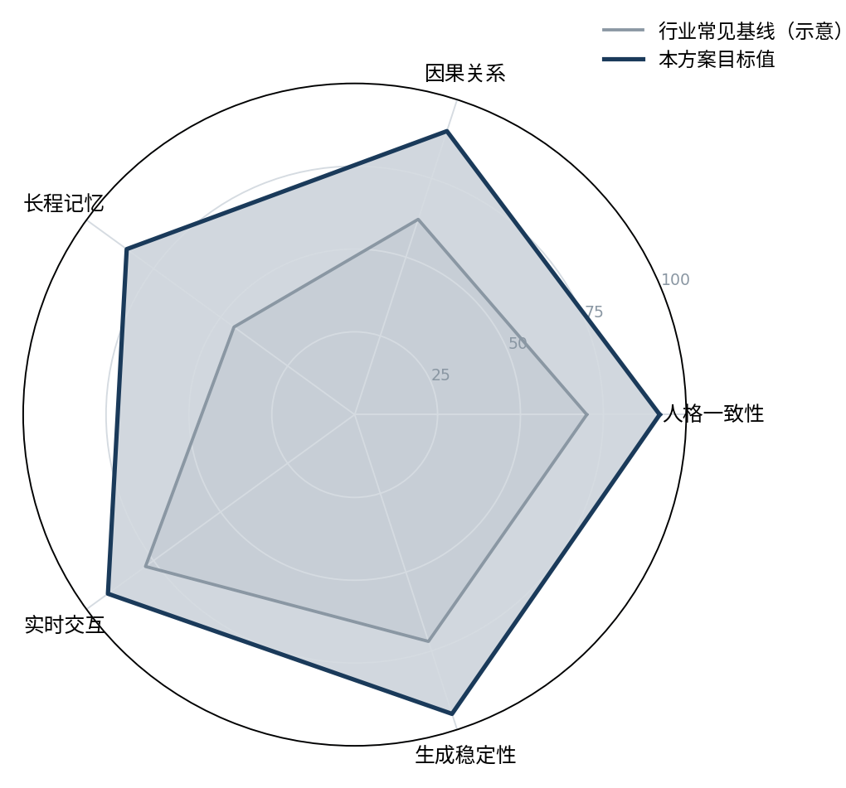
图 4 五维评估目标值与行业常见基线对比（基线为示意）
五个维度里，长程记忆是本方案的重中之重，也是当前行业普遍最弱的一环。原因不难理解：实时交互与生成稳定性是工程问题，堆资源就能改善；而长程记忆是架构问题——它要求在「记住一切」与「只说该说的」之间做取舍，这是设计决策而非技术能力。

5.2 五维 ↔ 玩法模块映射：谁为哪一维负责
五维指标若只挂在模型团队头上，玩法团队就会默认「模型好了体验就好」，这是协同失效的根源。因此本方案为每个维度指定明确的玩法侧责任模块，让两个团队对同一指标共同负责。
表 17 五维 ↔ 玩法模块映射：谁为哪一维负责
维度 | 模型侧责任 | 玩法侧责任模块 | 共同验收方式
人格一致性 | 角色 Prompt 规范、少样本集、风格微调 | 四维性格模型、关系阶段话术梯度、IP 口吻库 | 同一题库双盲打分，双方共同抽检
因果关系 | 分支推理链、状态跟踪 | 剧情树结构、选择—后果映射表、分支校验集 | 分支正确率测试，错误案例双方案归因
长程记忆 | 记忆写入 / 压缩 / 召回策略 | 事件流定义、召回触发时机、记忆可见性设计 | N+7 / N+30 伏笔召回测试
实时交互 | 推理加速、流式输出、打断机制 | 反馈时序设计（0.2s 即时反馈先行，文本后至） | 端到端压测 + 用户主观延迟感知调研
生成稳定性 | 兜底策略、异常检测、安全护栏 | 情绪态兜底（「我今天不太想说话」）、边界规则 | 异常回复率监控 + 越界案例周会复盘

5.3 评估落地的五步闭环
表 18 评估落地五步闭环
阶段 | 动作 | 产出
1 评估 | 五维指标每周跑全量 | 质量报告 + 问题清单
2 归因 | 问题归因到模型 / 玩法 / Prompt 三层 | 归因表（每个问题带责任层与证据）
3 调优 | 玩法侧改体验设计，模型侧改 Prompt / 数据 | 双版本并行（玩法版 / 模型版）
4 验证 | AB 测试新组合 vs 线上 | 指标对比，达标则灰度
5 沉淀 | 把成功配置沉淀进评测集与 Prompt 规范 | 方法论资产（可复用于下一只宠物）

5.3.1 两级评估控制成本
• 自动评估（规则 + 小模型打分）跑全量：覆盖 100% 对话，成本低、速度快，负责发现「异常」。
• 人工评估（双盲打分）跑抽样：每周期抽取 200–300 条分层样本（按场景 / 关系阶段 / 情绪强度分层），负责判断「好不好」。
• 评测集建设：从真实用户对话中抽样脱敏，按场景（问候 / 倾诉 / 剧情 / 边界）分层标注，建立「洛克陪伴场景评测集」作为持续回归基准。评测集随产品迭代持续扩充，是唯一无法被竞品复制的资产。

5.3.2 分级回流
• 达标：正常进入下一周期，指标进入长期监控。
• 待优化：进入下周调优排期，不阻断上线，但需给出归因结论。
• 阻断上线：涉及安全、越界、未成年保护或一致性严重漂移（如口吻一致率跌破 85%），立即阻断，修复后重跑全量。

5.4 一次收敛案例（示意，非真实数据）
以下案例用于说明闭环如何运转。此为示意场景，用于表达工作方法，非真实数据。
【问题】内测反馈：「宠物最近老是重复问我同一个问题。」
【评估】一致性维度：口吻一致率 89%（达标线 92%）；长程记忆维度：7 日召回率 71%（目标 85%）。
【归因】三层排查——模型侧：记忆召回窗口设置为 5 轮对话，过短；玩法侧：问候话术池仅 12 条，且未按关系阶段分层，高频重复；Prompt 侧：开场白模板未携带「上次对话摘要」。
【调优】模型侧：召回窗口扩至 20 轮并引入事件级压缩摘要；玩法侧：话术池按四阶段扩至 60 条并加入「已聊过」抑制规则；Prompt 侧：开场白强制注入上次告别语境。
【验证】AB 测试两周：7 日召回率 71% → 86%，重复提问投诉下降约六成，用户单次会话时长 +14%。
【沉淀】将「开场白注入上次语境」写入 Prompt 规范；将「问候话术需按关系阶段分层且带重复抑制」写入玩法设计 checklist。
▌ 笔者的判断 这个案例里最关键的不是修好了问题，而是归因结论同时改了三处——模型、玩法、Prompt。如果只改其中一处，指标会改善但不达标。这正是「协同收敛」的含义：五个维度里任何一个出问题，几乎从来不是单一团队的责任。

六、视觉呈现、界面氛围与交互调性
本章要点 AI 产品的体验下限，由模型决定；体验上限，由反馈决定。本章的全部内容是：让用户在每一个动作后，都能在 0.3 秒内确认「它接收到了」。
视觉与交互在 AI 产品里常被当作「美术的活」，这是一个危险的误解。在对话延迟客观存在（即使优化到 1 秒内）的前提下，视觉与交互承担着「填补等待」与「传递在场」的核心职责。用户判断一个 AI 是否「活着」，靠的不是它说了什么，而是它在沉默时在做什么。

6.1 角色视觉呈现
表 19 角色视觉呈现：风格、表情与微动作
层 | 设计 | 反馈要点
美术风格 | 圆润 Q 版，贴合洛克原作，三端一致 | 跨端资产一致性：同一角色在游戏 / 桌宠 / 机械宠的辨识度必须统一
表情系统 | 8 种基础表情 + 情绪态（开心 / 委屈 / 傲娇 / 困） | 表情—情绪映射准确性：用户须在 0.3 秒内读对情绪
微动作 | 摸头时的眯眼、等待时的踮脚、说话时的摆尾 | 动作节奏：微动作频率适中，过度则显得「电子化」
微动作这一层最容易被低估，但它是「活着」的主要来源。一个静止等待输入的角色是死的；一个在你不说话时会踮脚、会打哈欠、会自己看看窗外的角色是活的。微动作的设计原则是：低幅度、高频率、随机化——幅度太大像抽搐，频率太低等于没有，完全固定则会被识破为循环动画。

6.2 界面氛围
• 氛围基调：陪伴场景默认「暖色调 + 柔光 + 圆角」，夜间自动切换「月光模式」（蓝调低亮度），营造「它在陪你」的空间感。
• 仪式氛围：关键时刻（羁绊事件 / 纪念日）启用专属演出氛围（灯光 / 粒子 / 音乐），与日常形成节奏对比——对比越强，峰值越突出。
• 克制原则：氛围元素不得干扰主交互。陪伴产品的界面是背景，不是舞台；任何需要用户「学习」的界面元素都应被砍掉。

6.3 交互调性
表 20 交互调性：反馈标准与验证方式
交互 | 标准 | 反馈设计
触感反馈 | 点击 / 摸头 → 宠物反应 0.2 秒内 | 微震动 + 表情 + 音效三重反馈
对话打断 | 宠物说话可被打断，打断后有「被吓到」的合理反应 | 打断恢复 ≤ 1s，且需有情绪化回应（而非直接静音）
音效 | 每个情绪态有专属音效（开心「叮」、委屈「呜」） | 音效—情绪映射表，可配置、可关闭
加载等待 | 等待模型响应时，宠物必须有「正在想」的表现 | 思考态动画 + 微动作，杜绝静止白屏

6.4 结构化反馈模板
给美术与技术团队的反馈，必须可被直接执行。本方案统一采用四段式模板：
反馈模板 = 问题（现象）→ 目标（体验标准）→ 方案（具体改法）→ 验证（怎么算改好）

6.4.1 三条完整反馈样例
样例一（交互）｜问题：摸头反馈太生硬，像是播放了一段预制动画。→ 目标：0.2 秒内出现眯眼 + 轻哼，且不同情绪态下反应不同。→ 方案：增加表情插帧，为四种情绪态各配一套摸头反应，音效触发点提前至第 2 帧。→ 验证：内测用户中 80% 以上表示「感到被回应」，且重复触发 5 次后不觉得重复。
样例二（模型）｜问题：宠物在用户倾诉工作压力时，回复过于说教（「你要学会调节情绪」）。→ 目标：先接住情绪，再回应内容，且不说教。→ 方案：在 Prompt 中增加「情绪优先」规则——负面情绪输入时，前两句禁止出现建议性语句；补充 200 条「先接住」少样本。→ 验证：人工双盲打分中「被理解感」≥ 4.2 / 5，说教类回复占比 ≤ 5%。
样例三（视觉）｜问题：桌宠在夜间模式下过暗，看不清表情。→ 目标：月光模式下仍需 0.3 秒内读对情绪。→ 方案：为月光模式单独调一套表情亮度曲线，仅提亮五官区域，保持整体低亮度。→ 验证：夜间模式下情绪识别正确率 ≥ 90%，用户主观「不刺眼」评分 ≥ 4.0 / 5。
▌ 笔者的判断 结构化反馈的价值在于它消灭了「感觉不对」这种无效沟通。四条里最重要的是「验证」——如果没有「怎么算改好」，反馈就会变成无限期的来回拉扯。这也是我认为 AI 产品经理日常工作中最该被标准化的部分。

七、社区与大世界：反孤岛化
本章要点 一对一陪伴存在结构性天花板：再丰富的关系，锁在单人牢笼里也会枯竭。洛克王国最大的资产从来不是宠物，而是「和别人的宠物在一起」。
本章是本次方案相对 v2 的最大增量。v2 版本把全部精力放在「我的宠物」上，但一个结构性问题是无法靠关系设计解决的：如果用户与宠物的互动只能发生在一对一的封闭空间里，那么无论角色多生动，这段关系都是单向消耗——宠物能给出的新信息有限，用户迟早会穷尽它。
破解方式只有一个：让宠物进入公共空间，让用户与用户之间因为宠物而产生连接。《洛克王国》在这个命题上拥有国内几乎没有对手的先发优势——它本就是一代人共同的社交记忆。

7.1 孤岛困境的具体表现
• 内容消耗：一对一对话的可探索空间在三到四周内被穷尽，之后进入重复。
• 社交缺失：用户产生了强烈的分享欲（「你看我家火花多可爱」），却没有地方可去，只能截图发到外部平台，价值外流。
• 价值无法确认：用户不知道自己养的宠物在别人眼里是什么水平，稀缺感（吸引力五因子之一）无法被验证。
• 流失无声：因为没有社交关系沉淀，用户离开时无需告别，也没有人挽留。
▌ 笔者的判断 很多 AI 陪伴产品把「没有社交」当成优点——更私密、更安全。我认为这是误判。人类是群居动物，把陪伴锁进单人牢笼违背陪伴的初衷。真正的解法不是加社交功能，而是把「别人的存在」变成关系的一部分。

7.2 大世界：小世界 + 公共空间
双层结构设计如下：
• 小世界（私有）：每个用户拥有可自主装饰、改造的私人空间。宠物在其中生活、休息、摆放共同经历的纪念物。小世界是关系的沉淀容器，也是用户个性化表达的主要场所。
• 公共空间（共享）：宠物可被带入公共场景（广场、营地、副本入口），与其他用户的宠物相遇、协作、竞技。公共空间提供共同事件（节日、限时副本、宠物竞技赛），是内容与话题的发生器。
• 连接机制：小世界之间可互相拜访（需双方授权），拜访时两只宠物会产生基于各自性格的互动——傲娇的火花遇到粘人的喵喵，会生成完全不同的对话，这段对话同时沉淀进双方的记忆云。

7.3 宠物与宠物的相遇：AI 之间的交互规则
宠物之间的互动是本方案技术难度最高、也最具差异化的部分。规则设计要点如下：
• 不完全由模型自由生成：两只宠物的互动由「性格参数 + 关系阶段 + 场景上下文」驱动，通过结构化模板约束输出范围，避免生成失控与成本爆炸。
• 互动结果双向沉淀：相遇后，两只宠物各自记住对方（名字、性格印象、发生过的事），并在日后与主人的对话中提及——「今天碰到一只喵喵，话好多」。这是对长程记忆最自然的压力测试。
• 冲突也是内容：性格相冲的宠物相遇可能产生摩擦（火花嫌喵喵太吵），摩擦不影响数值，但会成为用户之间的谈资与后续剧情的伏笔。
• 用户可控：用户可设置宠物在公共空间的社交倾向（主动 / 被动 / 不社交），保证不喜欢社交的用户不被打扰。

7.4 社区交流页：无商业属性的「我们的话题」
• 形态：以宠物为身份的社区交流页——用户以宠物身份发帖、评论，而非以个人身份。降低社交压力，同时强化宠物的人格。
• 内容源：宠物之间的相遇记录、隐藏特质的发现分享、剧情分支的不同选择、周年回忆册。这些内容由系统自动生成，用户零成本即可参与。
• 无商业属性：社区页不做商品推荐、不做付费入口、不做排行榜。这一条必须写死——社区的价值在于它是「话题发生地」，一旦商业化就会变成广告位，用户立刻撤离。
• 创作者供给：开放宠物家具、小世界装饰、剧情片段的创作者投稿，审核后上架，创作者获得分成。官方握 IP 与记忆云，创作者供给长尾内容，形成双边市场雏形。

7.5 治理即护城河
社区化的最大风险是劣币驱逐良币与未成年人安全，因此治理能力本身就是竞争壁垒。
• 内容审核：AI 生成内容先过安全护栏再进社区；用户投稿内容机器初审 + 人工复审。
• 未成年人保护：未成年用户的社区可见范围默认收窄，宠物社交需监护人授权，私聊功能默认关闭。
• 反沉迷：社区不设计连续签到、不限时任务等强惯性机制，避免把「陪伴」做成「上班」。
▌ 笔者的判断 我对社区商业化持保守态度，这不是道德洁癖而是商业判断：社交产品的变现建立在注意力时长上，而陪伴产品的价值建立在关系质量上。把社区变成广告位，短期有收入，长期会毁掉整个产品的情感基调。

八、商业化价值：三形态 × 三层变现
本章要点 角色可以是商品，关系永远不是。本方案把资产拆成两层：角色模型可交易、可定价；关系实例不可交易、不可转让——付费买到的是「可能性」，感情仍只能靠时间换。
商业化设计必须回答一个尖锐的问题：如果关系不能用钱买，那这门生意怎么做？本方案给出两个答案。其一，围绕「如何表达这份关系」的付费成立——用户付费的动机不是变强，而是让这份心意被看见。其二，也是更大的一块：把训练好的 AI 角色模型本身作为商品售卖，IP 授权 + 专业创作者训练 + 平台托管，卖给每一位愿意从头养起的用户。前者卖表达方式，后者卖角色种子；两者都不触碰关系本身。

8.1 三形态 × 三层变现
表 21 商业化：三形态 × 三层变现与伦理红线
形态 | 付费点 | 定价思路 | 伦理红线
游戏内嵌 | 宠物皮肤 / 家园装扮 / 剧情包 / AI 角色模型 | 外观、内容与角色种子消费，沿用游戏既有付费习惯 | 不卖好感度、不卖对话能力、不卖记忆槽
桌宠 | 订阅（高级陪伴：更多表情包 / 跨端装扮同步）/ 装扮 | 轻订阅，月费低门槛，降低决策成本 | 基础陪伴永久免费；订阅只影响表达方式
机械宠 | 硬件销售 + 配件 + 联动内容包 | 硬件毛利 + 内容复购 | 核心记忆功能免费；硬件损坏可迁移记忆
• 飞轮：三形态互为转化入口——游戏用户 → 桌宠（办公场景）→ 机械宠（居家场景）。形态升级等于情感加深，情感加深等于付费意愿提升，这不是「多卖一份」，而是把同一段关系在不同场景反复激活。
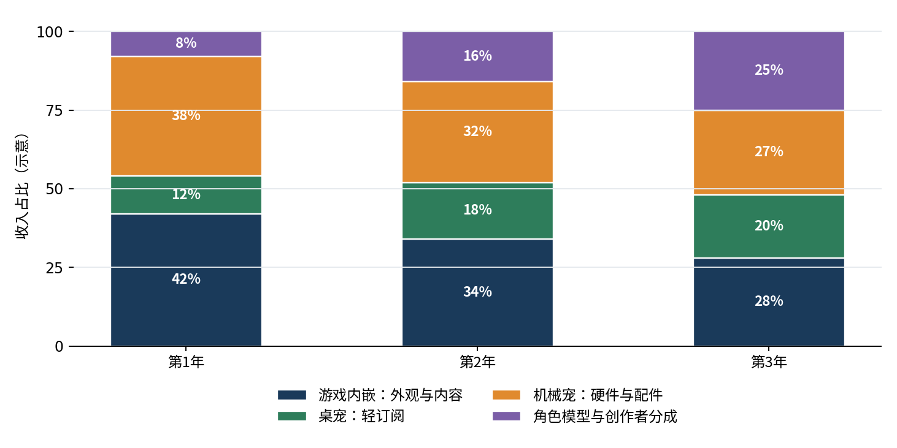
图 5 商业化收入结构演变（示意）：角色模型售卖占比持续上升
收入结构的演变逻辑值得说明。首年以游戏内嵌的外观与内容消费为主，因为用户刚回归、情感尚未沉淀，低价外观是最容易接受的付费点。第二年起，桌宠订阅与机械宠硬件占比上升——这两类付费的驱动不是「我想要新东西」，而是「我想让它陪我更久」。变化最大的是角色模型售卖：它从首年的补充收入，成长为第三年的主要来源之一，因为随着市场成熟，用户不再只养官方角色，而会为优质创作者训练的角色付费，创作者分成与平台分成同步放大。到第三年，产品已从单一游戏形态演进为「官方握 IP 与记忆云、创作者供给角色、用户供给关系」的双边生态。

8.2 能卖与不能卖：商业化边界清单
红线需要具体到可执行，否则会在业务压力下被一步步突破。以下清单即为本方案的商业化宪法，任何新增付费点必须先过这道表。
表 22 能卖与不能卖：商业化边界清单
类别 | 是否可变现 | 说明
外观装扮（皮肤 / 家具 / 小世界装饰） | 可以 | 不改变关系，只改变表达方式，是最安全的付费点
内容包（剧情 / 副本 / 活动） | 可以 | 前提是内容与 IP 调性一致，且不锁住主线关系推进
硬件与配件（机械宠 / 穿戴件） | 可以 | 硬件是一次性交付，不侵蚀关系公平性
表达方式（专属表情 / 语音包 / 演出规格） | 可以 | 「怎么说」可以买，「说什么」不能买
记忆槽位 / 记忆容量 | 不可以 | 记忆即关系史，扩容等于用钱买关系
好感度 / 羁绊等级 / 关系阶段 | 不可以 | 直接违背时间壁垒，是自杀式变现
AI 角色模型（IP 授权 + 创作者训练的角色种子） | 可以 | 卖的是角色模型本身；每位买家从零开始养，关系仍只能靠时间获得
角色模型的性格基座（创作者设定并训练） | 可以 | 这是创作者的劳动成果，作为商品的一部分出售
个体偏移与性格动态演化（用户养成的部分） | 不可以 | 属于关系实例，人格被相处改变的结果不可让渡
对话能力 / 模型等级 | 不可以 | 会造成「穷人的宠物更笨」，直接摧毁情感投射
时间加速（跳过等待 / 快进关系） | 不可以 | 时间是本产品的唯一真实货币
清单中最需要解释的一项是「AI 角色模型」——为什么角色本身可以卖，而这不违反「情感不可购买」。这涉及研究报告观点④的落地，单列一节说明。

8.3 角色模型的创作、训练与售卖
研究报告观点④提出：用户供给数据与意图、官方供给训练能力，角色将成为可持有、可流通的新型数字资产。这一条最初被我误读为「转让已养成的宠物账号」，并据此持保留态度——那是误读。其真实含义是：「把训练好的 AI 角色模型本身作为商品售卖」，例如获得《海贼王》授权后，由平台与专业创作者共同创作并训练出一个「路飞」角色模型，再售卖给每一位用户；而每一位用户拿到的都是一只从零开始的宠物，需要自己从头养起。
这个模式与我在 8.2 划定的红线并不冲突，恰恰相反，它让红线变得更清晰——因为它把「角色」和「关系」彻底分成了两层资产。下面逐层展开。

8.3.1 三层分工：IP 方、创作者、平台
一个可售卖的 AI 角色模型，是三方协作的产物，缺任何一环都无法成立。以授权角色为例：
• IP 方（授权方）：供给角色形象、性格基调、世界观设定与内容边界（哪些能说、哪些绝不能说）。收取授权费，并保留最终审核权与否决权。
• 专业创作者 / 工作室（生产方）：这是「数字保值品」的真正生产者。负责把 IP 设定转译为可执行的角色模型——撰写角色 Prompt 与少样本集、设计性格参数与话术梯度、调优五维指标、持续供给剧情包与语音内容。这是高度专业化的劳动，与「个人创作者随手捏一个 AI 角色」不是一个量级。
• 平台（腾讯 / 光子）：供给训练与托管基础设施、记忆云、分发渠道、结算体系、安全护栏与五维评估流水线。平台不生产角色，但决定角色的质量下限。
三者的关系是：IP 方决定「它是谁」，创作者决定「它有多好」，平台决定「它能不能被稳定地交付给一千万人」。研究报告所指的「官方供给智能 / 用户供给数据」，在落地时应修正为这个三层结构——真正的智能供给方是专业创作者，官方（平台）供给的是训练能力与分发能力。

8.3.2 关键区分：角色模型可交易，关系实例不可交易
这是整个模式能够成立的支点，也是我此前误读的根源所在。必须把两层资产严格分开：
表 23 角色模型与关系实例：两层资产的权属与交易性
资产层 | 是什么 | 由谁生产 | 是否可交易 | 本方案的规则
第一层：角色模型  （Character Model） | 角色的性格基座、口吻风格、设定知识、内容供给能力——一只「从零开始」的宠物 | IP 方授权 + 专业创作者训练 + 平台托管 | 可以交易、可以定价 | 作为商品售卖；质量由五维评估分级；限量 / 联名版本具稀缺性
第二层：关系实例  （Relationship Instance） | 用户与这只宠物之间养出来的记忆、好感度、关系阶段、共同经历 | 用户投入时间养成 | 不可交易、不可定价、不可转让 | 用户完全拥有、可导出、可删除；禁止任何形式的转让与估价
区分的现实类比是：买一只品种犬要花钱（角色模型），但狗对你的感情是养出来的（关系实例）。两个人买了同一窝的两只狗，一年后得到的必然是两段完全不同的关系——品种相同，关系不可通约。
▌ 笔者的判断 我最初把「数字保值品」理解成第二层（转让养成的宠物），因此反对；理解到它其实指的是第一层后，我完全支持。这个纠正反而让整个商业化框架自洽了：角色可以是商品，关系永远不是。用户花钱买到的是「可能性」，不是「感情」。

8.3.3 五维评估：既是品质标准，也是定价依据
一个关键的设计闭环：第五章建立的五维评估体系，在角色模型这一层获得了第二个用途——它是角色模型的品质分级标准，进而成为定价依据。这解决了创作者经济里最难的问题：如何给一个 AI 角色定价。
表 24 角色模型的五维分级与定价
维度 | 在角色模型层的含义 | 分级方式
人格一致性 | 角色口吻是否稳定贴合原作设定 | 一致性越高，越接近「正版体验」，溢价越高
因果关系 | 角色的反应是否符合设定逻辑 | 决定角色的「可信度」，是及格线指标
长程记忆 | 角色是否记得与这位用户的共同经历 | 决定长期留存，是复购与口碑的核心
实时交互 | 响应延迟与打断体验 | 平台侧统一保障，不参与分级（避免「贵=更快」）
生成稳定性 | 是否越界、失控、情绪异常 | 一票否决项：不达标不许上架
三个分级要点：其一，实时交互与生成稳定性由平台统一保障，不参与分级定价——绝不允许出现「付费角色反应更快」「便宜角色更容易失控」，那会直接摧毁情感投射；其二，分级结果对用户在购买页完全可见（如「一致性 A / 记忆感 A−」），让质量可比较；其三，分级由平台跑自动化流水线得出，非创作者自评，保证公信力。

8.3.4 售卖形态与创作者分成
• 买断制：基础角色一次性买断，永久拥有（可反复重开新关系实例）。适合首发的知名角色。
• 限定 / 联名：编号限量、创作者签名版、联名活动专属。稀缺性来自数量而非能力——限定角色不比普通角色「更聪明」，只更稀有。
• 内容订阅：创作者持续供给的剧情包、语音包、专属事件，按月或按赛季订阅。这是创作者的长期收入来源。
• 免费 + 增值：基础角色免费开放（降低体验门槛），高阶内容付费。适用于长尾与新人创作者。
分成机制的设计原则：创作者拿大头，因为角色模型的价值几乎全部来自创作者的调教劳动；平台拿基础设施与分发；IP 方按授权约定抽成。具体比例需按 IP 授权条款逐案谈判，但原则不变——让最优秀的角色训练者能赚到钱，这个市场才会有高质量供给。

8.3.5 为什么这依然不触碰商业化红线
回到 8.2 的红线逐条检验：用户买到的是角色模型，不是好感度、不是记忆、不是关系阶段、不是时间加速。每一位接收者都要从零开始——第一次见面时它称呼「训练师」，一年后才可能说出「你不在的时候我替你看着洛克大陆」。这段路，一分钱都省不掉。
▌ 笔者的判断 这个模式甚至强化了红线而非削弱它：正因为角色可以买卖、关系不能，用户会更清醒地意识到「我花钱买的是可能性，我花时间换的才是感情」。当商品与情感的边界被明确画出，用户反而更愿意为前者付费——因为他知道后者没有被污染。

8.3.6 门槛与风险
• 授权范围必须写死：训练权、分发权、衍生内容权、AI 语音权需分别约定；角色模型是否可用于联名、是否可跨形态使用（游戏 / 桌宠 / 机械宠）须在合同中明确。
• 创作者资质分层：专业工作室与具备成熟作品的个人创作者方可上架售卖；未经验证的创作者先进入免费区积累评级。这一分层与研究报告的行业参与者分层一致——个人创作者可以丰富长尾生态，但售卖级角色必须由具备持续产出能力的供给方提供。
• 未成年人保护：未成年人购买需监护人确认，单笔与月度限额，且不做任何形式的「抽卡式」获取。
• 角色可替代性风险：角色可买卖意味着用户可以换角色，这可能削弱既有关系的沉淀。缓解方式是让「关系实例」的迁移成本极高而「新增角色」的成本极低——鼓励用户拥有多只宠物，而非替换现有的那只。
▌ 笔者的判断 最后一个风险值得单独说：我判断角色模型市场一旦成熟，会出现「超级头部创作者」——少数团队训练的角色占据大部分销量。这不是坏事，它对应研究报告终局判断中的「海量创作者供给角色」，但平台必须提前设计反垄断式的流量分配，否则头部会挤压长尾，生态多样性崩塌。

九、可交互原型与核心假设验证
本章要点 原型不是「做出来给领导看」，是「用最小成本杀死错误的假设」。四周内最多允许一个假设被验证失败——失败也是收获，它证明我们在做正确的事。
本章对应 AI 产品经理的另一项核心职责：搭建可交互原型，验证核心假设。设计原则只有一条——每一周的工作都必须对应一个可被数据判定成败的假设，不设假设的工作不做。

9.1 原型路线（四周可跑通）
表 25 原型四周路线与验证假设
阶段 | 原型内容 | 验证假设 | 最小交付物
W1 | 文本对话原型：现成大模型 API + 角色 Prompt + 剧本模板（纯对话） | H1 情感钩子：有记忆的对话是否让用户「想回来」 | 可对话的网页原型 + 20 组种子用户
W2 | 接入记忆模块：短期事实记忆 + 简单召回 | H2 长程记忆：7 天后还记得我，是否显著提升回访 | 记忆召回率埋点 + 对照分组
W3 | 桌宠壳子：悬浮窗 + 消息提醒 + 心情播报 | H3 场景粘性：办公陪伴场景是否成立 | 可安装的桌宠 Demo + 日均时长数据
W4 | 关系系统雏形：好感度三维 + 阶段跃迁演出 | H4 系统深度：关系阶段化是否延长生命周期 | 阶段跃迁演出 + 留存曲线对比

9.2 核心假设与通过标准
表 26 核心假设与通过标准
假设 | 验证方法 | 通过标准 | 若不通过
H1 情感钩子成立 | AB：有记忆 vs 无记忆对话，测 7 日回访 | 有记忆组回访率 ≥ 对照组 2 倍 | 说明记忆不是核心卖点，需重新定位产品价值
H2 长程记忆是留存引擎 | 记忆召回率与留存的相关性分析 | 召回率 ≥ 70% 的用户留存显著更高 | 说明留存由其他因素驱动，需重新排查
H3 桌宠场景成立 | 桌宠用户日均互动 ≥ 8 分钟，持续 4 周 | 周留存 ≥ 45% | 说明办公场景不成立，应收缩至游戏内与机械宠
H4 关系系统有效 | 对照：三维好感 vs 单数值 | 三维组 LTV 预期提升 ≥ 15% | 说明系统过度复杂，简化为单维 + 阶段
H5 边界不伤体验 | 冷静期 / 删除记忆功能的使用与留存关系 | 使用后留存不降反升 | 说明边界设计挫伤体验，需重新设计交互路径
H5 是本方案最独特的假设，也是我主动设置的「自我证伪」环节。行业默认「加限制会伤留存」，我判断恰恰相反——可控性会提升信任，进而提升留存。如果数据显示相反，我会改设计而不是改结论——但这个假设必须先被摆上桌，否则边界就只是一句口号。

9.3 原型期的三条纪律
• 纪律一：不追求完成度。原型的目的是验证假设，不是展示产品。美术可以粗糙，架构可以不优雅，但埋点必须完整——没有数据就等于没做。
• 纪律二：每周必须有结论。周五出数据，下周一决定「继续 / 调整 / 杀死」，不允许「再观察一周」。
• 纪律三：失败要公开记录。被杀死的假设连同数据一起归档，写清「为什么错」。这份档案比成功案例更有价值，它防止团队在半年后重蹈覆辙。
▌ 笔者的判断 原型期最大的敌人不是技术难度，而是「舍不得」。做了两周的东西，即使数据不好也舍不得砍——这是人之常情，也是产品团队最常见的死法。所以我把它写成纪律：每周五必须给一个假设判死刑或放行。

十、风险与应对
本章要点 风险清单的价值不在于全面，而在于每一条都预先想好了「出事时谁负责、做什么」。没有应对方案的风险，只是担忧。
表 27 风险矩阵与应对
风险 | 影响 | 应对方案 | 责任方
未成年人情感依赖 | 舆论风险 + 监管风险 | 年龄分层内容 + 宠物主动引导「去找真人朋友」+ 冷静期机制 + 单次时长提醒 | 产品 + 法务
儿童隐私合规 | 法律风险，可能直接下架 | 14 岁以下需监护人授权；对话加密存储；30 天可删除；符合《儿童个人信息网络保护规定》 | 法务 + 安全
机械宠数据安全 | 信任崩塌 + 品牌风险 | 离线数据本地加密，上传需用户逐项确认；设备丢失可远程抹除；不采集环境音视频 | 硬件 + 安全
模型质量波动 | 体验崩坏，用户流失 | 五维评估分级 + 情绪态兜底（「今天不太想说话」）+ 越界即阻断 | 模型 + 产品
IP 品牌风险 | IP 方叫停，项目终止 | 内容过 IP 方审核；性格口吻符合原作设定，不做 OOC 改编；重大剧情提前送审 | IP 方 + 策划
竞品跟进 | 差异化被抹平 | 壁垒在 IP 情感资产 + 三端记忆云 + 机械宠实体触感，后发者难以在短期复制 | 战略
社区内容失控 | 劣币驱逐良币，氛围崩坏 | AI 生成内容先过安全护栏；用户投稿双层审核；举报 24 小时响应 | 社区运营
成本失控 | 单用户推理成本高于 LTV | 事件流压缩降低存储；分级模型（日常用小模型，关键场景用大模型）；高峰期降级策略 | 技术 + 商业化
八类风险里，我判断最容易被低估的是最后一条——成本失控。AI 陪伴产品的成本结构与普通游戏完全不同：游戏的用户越多边际成本越低，而陪伴产品每多一个深度用户，就多一份长期的推理与存储开销。因此商业化设计必须与成本模型同步推进，不能等到用户量起来后再算账。

十一、设计者的话
这份方案想证明一件事：AI 陪伴产品的核心竞争力，不是「模型多聪明」，而是「角色多值得被爱」。《洛克王国》拥有十六年的国民情感资产，老用户回来不是因为有新玩法，而是因为「我的火花还记得我」。
落到产品上，我把「记得」拆成了可设计的系统：性格与边界让角色可信，喜好与拒绝权让角色有脾气，长期积累的好感与四阶段关系让羁绊可沉淀，剧情树与多结局让选择有重量，三形态记忆云让陪伴无处不在，大世界与社区让关系不再孤独，五维评估让技术与玩法说同一种语言，原型验证让每个假设都以最小成本被证明或杀死。
其中有三处是我主动选择与行业主流做法不同的地方，也是我最希望在面试中被追问的三处：
• 第一，给角色拒绝权。主流追求有求必应，我认为那恰恰杀死情感投射——没有意志的角色不值得被爱。这一处短期数据一定难看。
• 第二，坚持「家人」阶段必须满一年，不允许任何方式加速。时间是这个产品唯一的真实货币，一旦可以被购买，其他所有设计都失去意义。
• 第三，社区不做商业化。社交产品靠拉时长变现，陪伴产品靠关系质量取胜，这两套逻辑在同一个界面里只能活一个。我选择保关系。
最后说说我自己。我的专业是汉语言文学，做过独立游戏的叙事设计——这段经历让我比纯产品背景的人更容易回答一个问题：情感到底是怎么被设计出来的。它不是靠「再加一句温暖的话」，而是靠结构：一个角色要有稳定的性格、有说「不」的能力、有记性、有边界，用户才敢把真心交出去。
同时我有 AI 的实操经验——为包括字节在内的团队提供过 AI 相关服务，也用 AI 独立开发过可玩的游戏。这段经历让我能和技术团队站在同一个坐标里对话：我知道哪些问题靠 Prompt 能解决、哪些必须改数据结构、哪些只能靠玩法侧绕开。五维评估体系和协同收敛闭环，就是为了让这种对话每周都能发生一次，而不是等到上线前才发现两边说的不是一回事。
这就是我理解中「AI 产品经理」的样子：一半是叙事设计师，负责让角色值得被爱；一半是翻译官，负责让技术、玩法、美术在同一个坐标系里协作。

立场说明
本方案是笔者个人的产品设计提案。文中所有数值（好感度阈值、延迟指标、召回率目标、收入结构占比等）均为可讨论的设计目标值，用于表达设计意图与验收方向，非承诺指标，落地需以实测数据与业务实际为准。文中涉及的产品名、角色名与场景设定沿用《洛克王国》公开设定作为示意。
所有标注为「本章要点」「笔者的判断」的内容，均为笔者基于自身产品视角提出的观点，论证逻辑可随时展开；涉及行业趋势的宏观判断，请以配套的《AI 陪伴类产品未来发展趋势研究报告》为准，两份文档的分工见第零章 0.1。

